***Муниципальное казенное дошкольное образовательное учреждение***

***«Детский сад «Аист» с.Ансалта***

**Конкурсная работа**

**По пропаганде безопасности дорожного движения**

**«Безопасные дороги детства»**

**Номинация**

**«Лучшая ДОО по обучению дошкольников ПДД»**

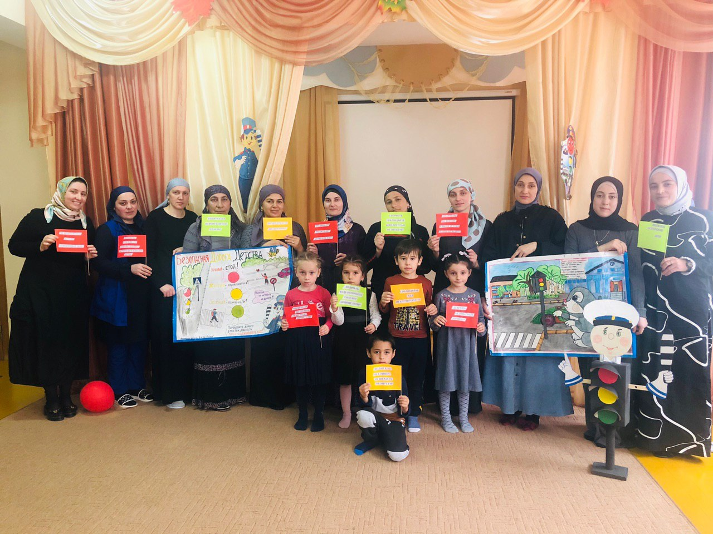

**Ансалта, 2020 г.**

**Введение.**

***На основании Федерального Закона «О безопасности дорожного движения»,*** основными принципами обеспечения безопасности дорожного движения являются: приоритет жизни и здоровья граждан, участвующих в дорожном движении; приоритет ответственности государства за обеспечение безопасности дорожного движения над ответственностью граждан, участвующих в дорожном движении; соблюдение интересов граждан, общества и государства.

Ключевая роль в обеспечении национальной безопасности любого государства и жизнедеятельности отдельной личности и общества принадлежит **образованию.** Современная жизнь доказала необходимость обеспечения безопасности жизнедеятельности, потребовала обучения сотрудников ДОУ, родителей и воспитанников безопасному образу жизни в сложных условиях социального, техногенного, природного и экологического неблагополучия.

Учитывая особую значимость работы в данном направлении, и то обстоятельство, что детский сад является самой первой ступенью в системе непрерывного образования, особое внимание уделяется обучению детей правилам дорожного движения. В этом должны принимать участие и родители, и дошкольные учреждения, а в дальнейшем, конечно же, школа и другие образовательные учреждения.

Наше ДОУ находится по адресу: ул. Победы, 17, с. Ансалта, Ботлихского района, 368981, тел.: 8(83179)50070

В детском саду воспитываются 144 детей,  функционирует семь  групп:

II младшая группа две, три  средних группы, и две старших групп.  Просторные игровые площадки, уютные группы, спортивно-музыкальный  зал, заботливые руки сотрудников детского сада позволяют детям чувствовать себя действительно, как дома.

В МКДОУ «Детский сад «Аист» работают 20 педагогов.  Из них заведующая,  1 – зам. Зав., 14 - воспитателей, 1 – педагог - психолог, 2 - музыкальных руководителя, 1 -  инструктор по физической культуре.

Анализ данных МКДОУ «Детский сад «Аист» за последние 15 лет по уровню ДДТТ среди воспитанников показывает, что данного вида травматизма среди воспитанников ДОУ не регистрировалось. Это является результатом успешного  осуществления  программ по предупреждению детского дорожно-транспортного травматизма, а также  планомерной, целенаправленной работы всего коллектива детского сада, совместной работы с родителями и сотрудниками ГИБДД.

**Организация и управление процессом обучения**

**дошкольников Правилам дорожного движения.**

МКДОУ «Детский «Аист» работает по Образовательной программе Муниципального казенного дошкольного образовательного учреждения «Детский сад «Аист», разработанной на основе примерной общеобразовательной программы дошкольного образования «От рождения до школы» под ред. Н.Е. Вераксы, Т.С. Комаровой, М.А. Васильевой.

В содержательном разделе ОП ДО, в области «социально –коммуникативное развитие» большое внимание отведено тематическому блоку «Формирование основ безопасности», основными задачами этого блока стали:

- формирование представлений о некоторых типичных опасных ситуациях и способах поведения в них;

- формирование элементарных представлений о правилах безопасности дорожного движения;

- воспитание осознанного отношения к необходимости выполнения этих правил.

Следует отметить последовательное усложнение программных требований в зависимости от возраста детей, условий их жизни.

**Во второй младшей группе (от3 до 4 лет) стоят задачи**: «Знакомство с понятиями «улица», «дорога», «светофор». Формирование первичных представлений о безопасном поведении на дорогах.

**Средняя группа (от 4до 5 лет):** «Развитие наблюдательности, умения ориентироваться в помещении и на участке детского сада, в ближайшей местности. Продолжение знакомства с понятиями «улица», «дорога», «перекрёсток», «остановка общественного транспорта» и элементарными правилами поведения на улице. Уточнение знаний детей о назначении светофора и работе полицейского. Знакомство с различными видами транспорта, особенностями их внешнего вида и назначения. Знакомство со знаками дорожного движения «Пешеходный переход», «Остановка общественного транспорта». Формирование навыков культурного поведения в общественном транспорте.

**Старшая группа (от 5до 6 лет)** «Уточнение знаний об элементах дороги (проезжая часть, пешеходный переход, тротуар), о движении транспорта, о работе светофора. Знакомство с названиями ближайших к детскому саду улиц и улиц, на которых живут дети. Знакомство с правилами дорожного движения, правилами передвижения пешеходов и велосипедистов. Продолжение знакомства с дорожными знаками.

**Формы и методы работы по профилактике ДДТТ**

***Работа в МКДОУ «Детский сад «Аист» строится по следующим направлениям:***

* Работа с детьми, которая осуществляется в процессе различных видов деятельности, в том числе познавательной, конструктивной, игровой и других как специально организованных занятиях, так и совместно с взрослыми и самостоятельной деятельности;
* Работа с педагогами;
* Работа с родителями;
* Работа в социуме;
* Работа по созданию развивающей предметно-пространственной среды.

**Организация работы с детьми**

**Формы работы с дошкольниками:**наблюдения, экскурсии, чтение художественной литературы, заучивание стихов, рассматривание картин и иллюстраций, занятия, развлечения, конкурсы, соревнования, игры (подвижные, дидактические, сюжетно-ролевые), просмотр видео-диафильмов, беседы, обсуждение ситуаций, самостоятельная деятельность.

Ежегодно дети становятся участниками месячников или недель по безопасности дорожного движения. Например, в сентябре 2019 года в ДОУ прошла Неделя безопасности, мероприятия которой были направлены на предупреждение детского дорожно-транспортного травматизма и пропаганду безопасного поведения на дорогах, так же в тематическое планирование включены мероприятия на тему : «Правила безопасности дорожного движения» по всем возрастным группам.

**Организация работы с педагогами**

Чтобы уберечь ребенка от несчастных случаев на дороге, необходимо научить его безопасному поведению. Первым учителем, который может помочь решить эту задачу, должен стать воспитатель детского сада. Однако, чтобы педагог смог доступно и правильно донести до ребенка необходимые знания, требуется специальная подготовка воспитателя. Для ее реализации заведующий МКДОУ совместно со старшим воспитателем организуют следующие **формы работы**с сотрудниками: инструктаж по предупреждению детского дорожно-транспортного травматизма; тематические семинары, семинары-практикумы, консультации, изучение методического инструментария; организация деловых игр, конкурсов, выставок.

**Организация работы с родителями**

Вся работа с детьми по воспитанию у них навыков безопасного поведения на улицах города должна происходить в тесном взаимодействии с родителями, поскольку семья является важнейшей сферой, определяющей развитие личности ребенка в дошкольном возрасте.

**Формы работы с родителями:**индивидуальная педагогическая помощь (беседы, консультации), встречи с сотрудниками ГИБДД, изготовление атрибутов для сюжетно-ролевых игр, моделей светофора, дорожных знаков; участие родителей в тематических соревнованиях, конкурсах; общие и групповые собрания; анкетирование, тематические выставки, оформление стендов в родительском уголке («Взрослые, вам подражают!», «О значении обучения детей ПДД» и др.

**Работа в социуме**

**Взаимодействие детского сада и ГИБДД**

Особую роль в профилактике детского дорожного – транспортного травматизма играет современная работа инспектора ГИБДД и дошкольного учреждения.

Инспекторы периодически посещают детский сад, проводят беседы с родителями о правилах дорожного движения, выступают на родительских

собраниях. Так, в сентябре 2019 года представители ГИБДД проводили с ребятами беседу «Зачем нужны дорожные знаки» . Приход инспектора в группы детского сада, его беседа с детьми делают работу по ознакомлению правилами дорожного движения более действенной.

С целью выхода в социум нами изготовляются буклеты и информационные бюллетени, которые распространяются в нашем селе.

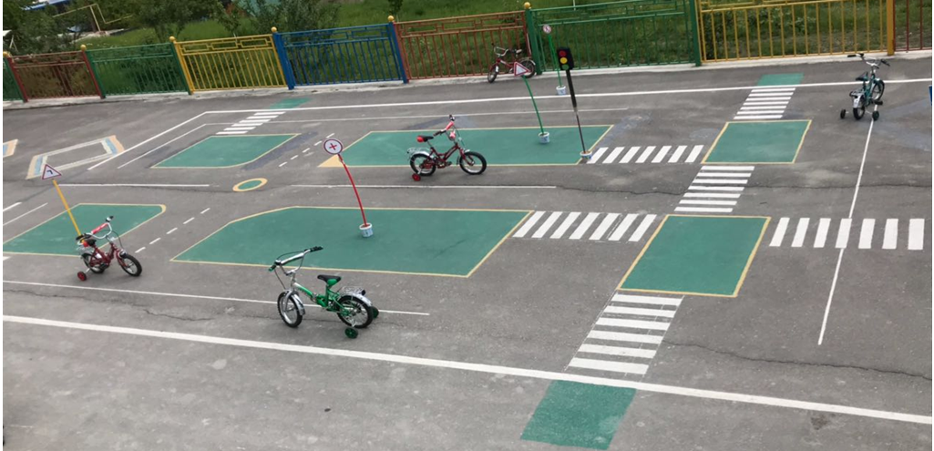**Работа по созданию развивающей предметно-пространственной среды**

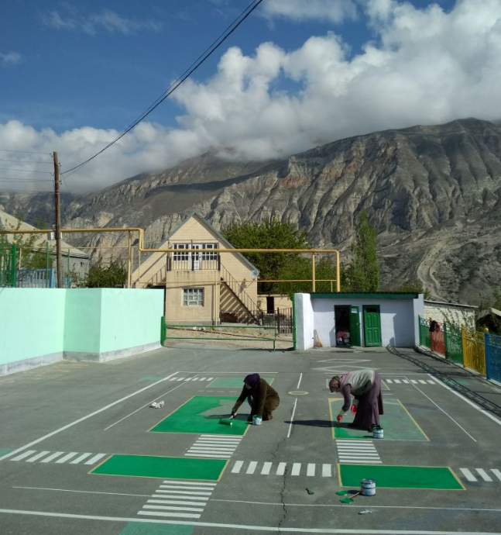Чтобы закрепить теоретические и практические знания по дорожной грамоте, на территории детского сада воспитателями была оформлена площадка для изучения ПДД .

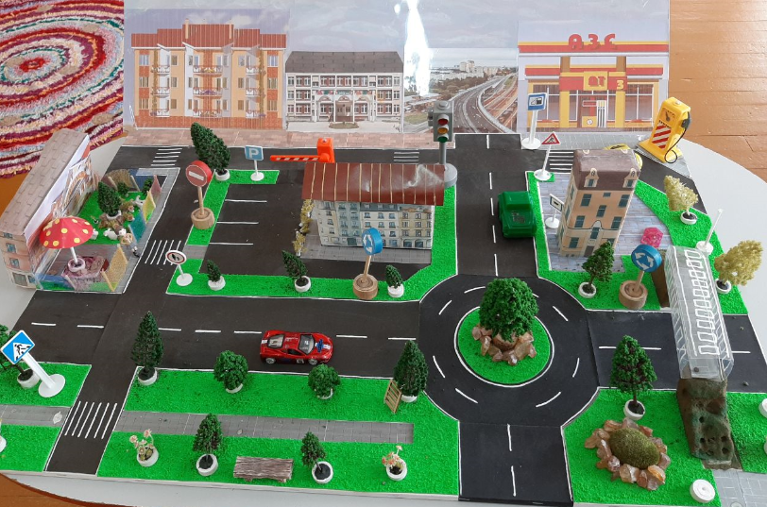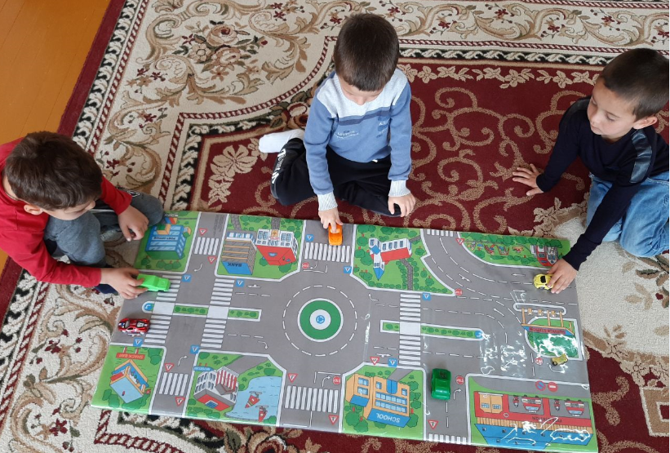 В каждой группе детского сада воспитателями организована предметно – развивающая среда по предупреждению дорожно-транспортного травматизма.  В группах оформлены уголки по ПДД, альбомы с дорожными знаками, дидактические настольные игры. В 2-х группах были приобретены коврики с нанесёнными  на них  проезжей частью и жилыми постройками, а в 7 группах совместно с детьми воспитатели создали макеты из бросового материала , с изображением перекрестков, улиц , тротуаров , зданий . дорожных знаков. дети с удовольствием играют, закрепляя правила движения. Этим самым мы добиваемся цели, поставленной основной общеобразовательной программой, для каждого возрастного периода дошкольного детства.

**Инновации в работе педагогического коллектива.**

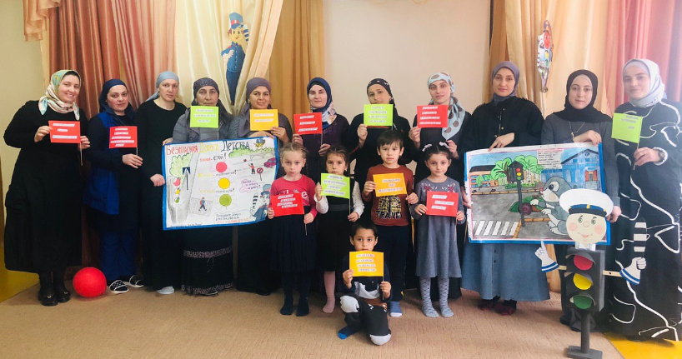Нововведением в 2019 – 20 уч. году с целью привлечения внимания социума стало проведение тематических ***акций:***

**акция с родителями «За безопасность дорожного движения вместе»**

Акция проходила в два этапа: утром в музыкальном зале прошло развлечение, где дети вместе с родителями и Незнайкой вспомнили правила дорожного движения, сигналы светофора, дорожные знаки и поиграли в веселые игры.

Затем была проведена целевая экскурсия к пешеходному переходу, где ребята повторили правила перехода проезжей части дороги. Также закрепили знание дорожных знаков, которые расположены около пешеходного перехода. Дети на практике смогли перейти улицу по пешеходному переходу под пристальным наблюдением взрослых.

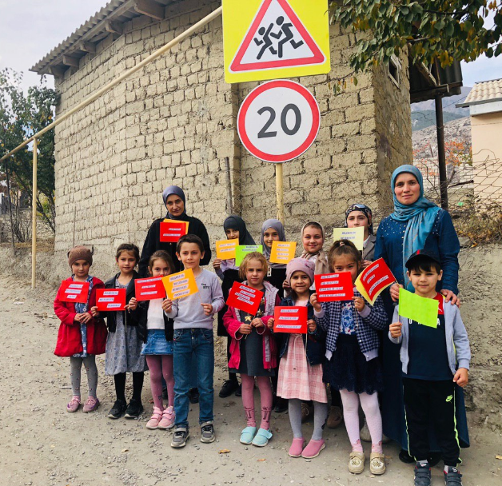Второй этап акции «За безопасность дорожного движения – все вместе» провели после экскурсии, по дороге к детскому саду. В безопасном месте недалеко от дороги мы с детьми раздали прохожим буклеты и агитационные флажки, которые подготовили вместе с ребятами заранее. Мы обратили внимание жителей села на то, что дети разных возрастов являются на дороге и пассажирами, и пешеходами, и даже водителями (велосипедов, мопедов, самокатов). И наши буклеты помогают взрослым вспомнить правила поведения детей и взрослых на дороге.

***Здоровьесберегающие технологии***

При обучении детей с правилами дорожного движения в своей работе используем**здоровьесберегающие технологии,** а именно физкультурно-оздоровительные (направленные на физическое развитие и укрепление здоровья ребенка — технологии развития физических качеств.

Например, отрабатываем путем многократных упражнений действия с поворотами головы при переходе проезжей части.

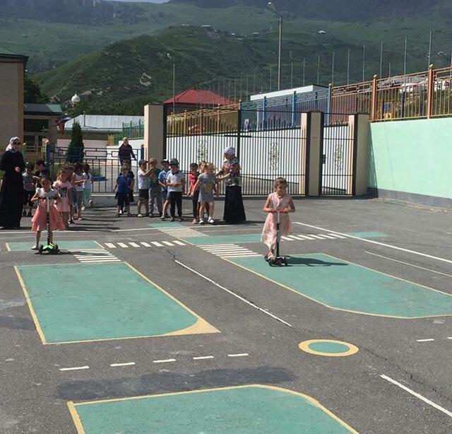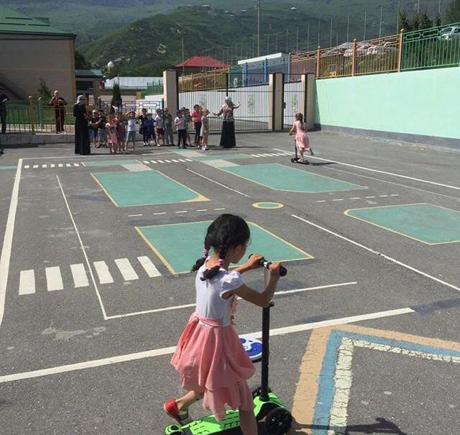Для закрепления пройденного материала, например, *«Дорожные знаки»*, команды детей участвуют в эстафетах с преодолением препятствий (бег, прыжки в обруч, перепрыгивание, перешагивание предметов, метание мячей, выполняют различные задания: кто быстрее соберёт дорожный знак).

***Лэпбук как средство обучения дошкольников правилам дорожного движения в условиях реализации ФГОС***

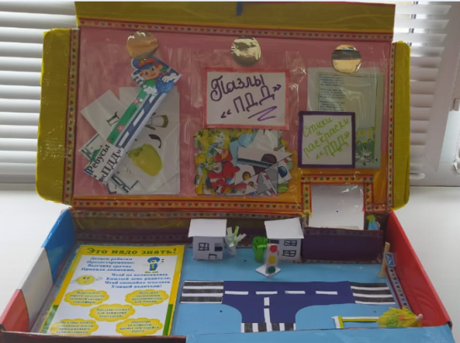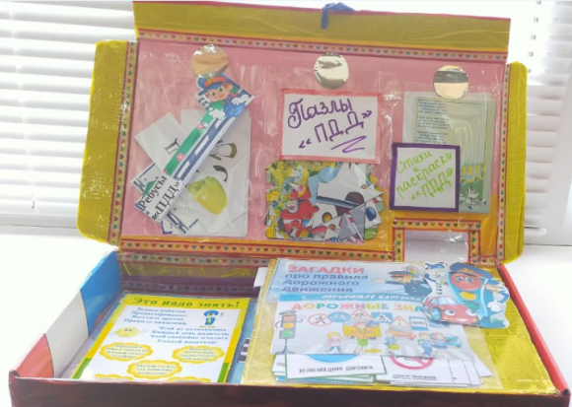В своей работе по профилактике ДДТТ наши педагоги используют новую технологию «Лэпбук»

Лэпбук представляет собой интерактивную папку с кармашками, конвертиками, окошками, вкладками, подвижными деталями**,** в которой собраны материалы по заданной теме в виде игр и развивающих заданий. Мы представляем лэпбуки *«Правила дорожного движения****для маленьких пешеходов»*** в форме папки-регистратора с арочным механизмом, в которые входит разнообразный материал, превращающий знакомство, изучение и повторение правил дорожного движения детьми дошкольного возраста в увлекательную игру.

**Материально – техническое оснащение по безопасности дорожного движения**

В детском саду  создана учебно-материальная база по профилактике ДДТТ, которая включает:

- **Программно – методическое обеспечение**

1.К.Ю.Белая Формирование основ безопасности у дошкольников для занятий с детьми 2-7 лет. Москва «Мозаика – Синтез» 2016 г.

2.Саулина Т.Ф. Знакомим дошкольников с правилами дорожного движения для занятий с детьми 3-7 лет. Москва «Мозаика – Синтез» 2016г

3.Авдеева Н.Н., Князева О.Л., Стеркина Р.Б. Безопасность на улицах и дорогах: Методическое пособие для работы с детьми дошкольного возраста. – М.: ООО «Издательство АСТ – ЛТД

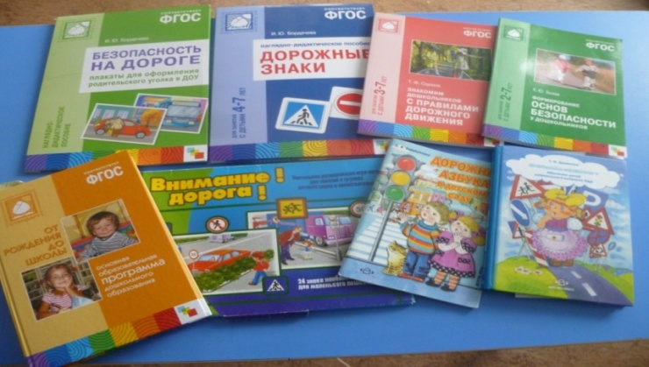4. Саулина Т.Ф. Три сигнала светофора. – М.: Просвещение

**- Художественные произведения разных авторов по ознакомлению  с ПДД;**

**- Папка накопленного опыта работы педагогов МКДОУ**, куда входят: методические  разработки - перспективные планы, сценарии праздников и развлечений, материалы по работе с родителями.

**- Наглядные пособия:**

* наглядная агитация для родителей и детей: стенды, уголки в группах,
* макет переносного светофора,
* знаки дорожного движения,
* плакаты, сюжетные картинки, отражающие дорожные ситуации,
* светофоры, игрушки транспортные,
* конструкторы «Лего», металлические конструкторы, строительные наборы,
* раздаточный материал по теме,
* словесные, дидактические игры,
* настольно-печатные игры,
* подвижные игры и атрибуты к ним,

**Атрибуты для сюжетно-ролевых игр в регулировщиков, водителей и пешеходов:**

-жезлы, свистки, фуражки милиционера, нарукавники,

-игрушки  транспортные

-флажки для перехода улицы,

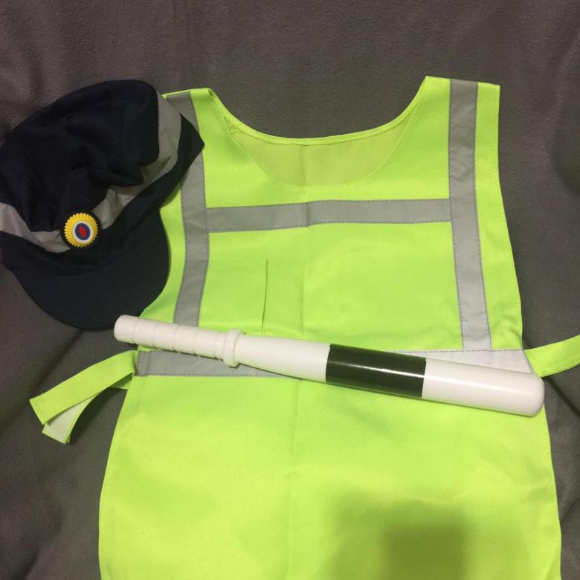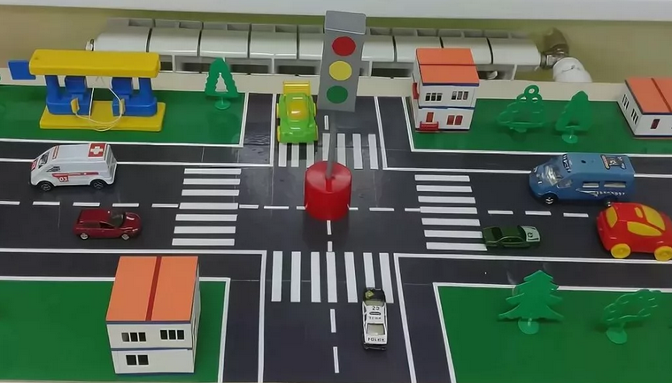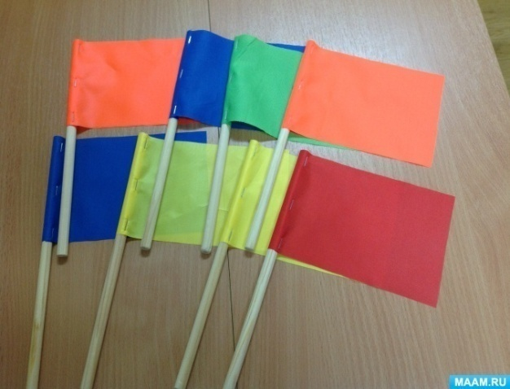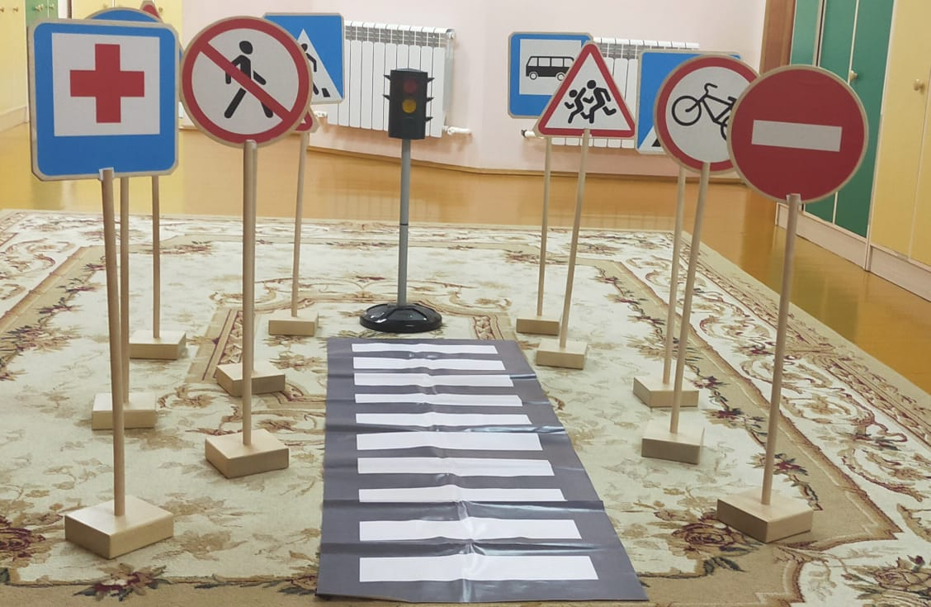

**Оценка результативности проводимых мероприятий**

**Воспитанники**

Для отслеживания эффективности работы по БДД педагоги ДОУ проводят педагогический мониторинг на начало года и конец. В работе по проведению педагогической диагностики используются следующие методы: наблюдение, сравнительный анализ.

**Показатель результативности знаний детей по ПДД**

**за 2019-2020 уч.г.**

**Родители**

Анкетирование, проведенное среди родителей воспитанников, показало следующие результаты:

-увеличение доли родителей на 20 %, которые больше времени и внимания стали уделять изучению ПДД с детьми;

-уровень ответственности за жизнь и здоровье ребенка, и понимание личного примера в обучении детей безопасности на дорогах увеличился на 30%.

Об эффективности проведенной работы можно судить и по возросшей активности родителей и детей при проведении совместных мероприятий.

**Показатели эффективности работы педагогического коллектива**

1.   Отсутствие несчастных случаев дорожно-транспортных происшествий с детьми и родителями детского учреждения.

2.   Эффективность работы дошкольного образовательного учреждения, ГИБДД, родителей, школы, общественности по воспитанию культуры поведения на улице, в общественном транспорте.

4.   Проведение занятий, игр, целевых прогулок, экскурсий, выставок детского изобразительного творчества, обеспечивающих прочное усвоение детьми навыков безопасного поведения на улице и в общественном транспорте.

5.   Организация работы с родителями по разъяснению необходимости соблюдения Правил дорожного движения и привлечению их к созданию условий, способствующих формированию у детей знаний и навыков пешеходов.

**Заключение**

Улица для маленького человечка — это сложный, коварный, обманчивый мир, полный скрытых опасностей. Но, благодаря совместной работе детского сада и семьи по обучению детей правилам дорожного движения, можно добиться больших успехов в воспитании детей — пешеходов, снизить дорожно-транспортный травматизм. Каждый год в детский сад приходят маленькие жители села Ансалта и наша задача подготовить их к жизни в социуме, предостеречь от опасности на дорогах.

**Тематическое планирование работы**

**По изучению ПДД во всех возрастных группах**

**Месяц**

**Сентябрь**

Вторая младшая – средняя группа

Беседа **– «**Основные части улицы»

Беседа «Улица, на которой расположен д/сад»

Старшая группа

Беседа – «Улицы нашего села»

Целевая прогулка

«Знакомство с улицей»

**Октябрь**

Тема «Транспорт»

II младшая-средняя группа

Беседа – «Какие бывают машины»

Беседа –«Кто такой пассажир»

Средняя группа

Беседа – «Виды транспорта»

Беседа – «Правила для пассажиров»

Старшая группа

Целевая прогулка

«Наблюдение за транспортом»

**Ноябрь**

Тема «светофор»

II младшая-средняя группа

Беседы:

- что такое светофор

- три сигнала светофора

- для чего нужен светофор

Старшие группы

Развитие речи «Бабушка- загадушка о правилах дорожного движения»

**Декабрь**

Тема «Пешеход»

II младшая - средняя группа

Беседы:

- кто такой пешеход

- правила пешехода

- правила движения по улице и ее перехода

- пешеход и его поведение на улице

Старшие группы

Целевая прогулка

«Пешеходы на улице»

Игра «Лучший пешеход»

**Январь**

Тема «Осторожно, скользкая дорога»

Беседы:

- правила поведения на скользком тротуаре, дороге

- правила катания на санках «Помни нельзя выезжать на проезжую часть!»

Средние - старшие группы

**Февраль**

Тема «Пешеходный переход и дорожные знаки»

II младшая-средняя группа

Беседы:

- что такое пешеходный переход

- как нужно переходить дорогу

Старшая группа

Игровая программа «В стране дорожных знаков»

**Март**

Тема «Перекресток, сигналы регулировщика»

Беседы:

2 младшие - средние группы

- что такое перекресток

- сигналы регулировщика

Спортивное развлечение : « Дорожные знаки»

Старшие группа

Тематическая выставка

«Дети и их родители о правилах дорожного движения»

Музыкальное развлечение : « Потерянные знаки»

**Апрель**

Тема «Внимание- велосипед, самокат, ролики»

- правила безопасного движения на велосипеде, самокате, роликах

2 Младшие – средние группы

Старшие группы

**Май**

Тема «Знатоки правил дорожного движения»

Обобщение пройденного

Младшие – средние

Группы

Викторина «Пешеход на улице»

Старшая группа

Проверка знаний правил дорожных движений

Викторина – игра «Что, где, когда?»

**Планирование работы с воспитателями**

*Инструктаж*

Предупреждение детского дорожного травматизма.

**Сентябрь**

Заведующий,

Зам.зав по ВМР

Инструктаж

**Октябрь**

Ст.медсестра

Обучение педагогов по оказанию первой медицинской помощи.

Консультация зам. зав. по ВМР

«Методические указания по обучению детей дошкольного возраста ПДД»

**Ноябрь**

Зам.зав. по ВМР

**Деловая игра**

Проверка знаний ПДД педагогами МКОУ ??????????

**Декабрь**

Заведующий,

Зам.зав. по ВМР

Смотр- конкурс

Уголки по ПДД

**Январь**

Заведующий,

Зам.зав. по ВМР

Мастер- класс

Занятия с дошкольниками по обучению правилами дорожного. движения. Обмен опытом

**Февраль**

Воспитатели средней группы

Оперативный контроль

Организация работы по профилактики детского дорожно- транспортного травматизма

**Март**

Заведующий,

Зам. Зав. По ВМР

Пособия, дидактические игры, методические пособие по ПДД

**Апрель**

Зам.зав. по ВМР

Доклад на педсовете

Итоги работы по предупреждению детского дорожно-транспортного травматизма

**Май**

Заведующий,

Зам.зав. по ВМР

**Планирование работы с родителями**

Групповые собрания

Анкетирование

**Тематические выставки**

Помощь в оснащении уголка по ПДД

«Взрослые, вам подражают!»,

Отношение родителей к соблюдению правил дорожного движения

«О правилах дорожного движения»

Изготовление макетов улиц, моделей светофора, атрибутов для сюжетно-ролевых игр

Совместная выставка с детьми на тему : «Дорожные знаки».

В течении года.

Воспитатели групп

Зам.зав. по ВМР воспитатель,